НОЯБРЬ
С 1998 года в последнее воскресенье ноября в нашей стране отмечается трогательный нежный праздник – ДЕНЬ МАТЕРИ. Сколько тепла таит в себе это магическое слово «МАМА». Мама заботится о нас, передает нам свой опыт и знания, оберегает. Это её руки с рождения качали тебя, это она согревала тебя своим дыханием и убаюкивала своей песней. У мамы верное и чуткое сердце – в нем никогда не гаснет любовь, оно никогда ни к чему не остается равнодушной. Сколько бы ни было тебе лет – пять, пятнадцать или пятьдесят – тебе всегда нужна мать, ее ласка, ее взгляд. И чем больше твоя любовь к матери, тем радостнее и светлее жизнь. Прочитайте эти книги своему ребёнку.
Георгиевская С.М. Галина мама: повесть/рис. Н. Цейтлина. - М. : Детская литература, 1984.
Благинина Е. Вот какая мама: стихи: М.: Детская литература, 1986,1988.
Воронкова Л. Что сказала бы мама?
Драгунский Виктор «Хитрый способ»
Емельянов Б. Рассказы о маме - М.: Детская литература, 1981.
Рассказ «Мамины руки»
Токмакова И. Почитай мне мама. - М.: Самовар, 2008.
Ох, уж эти взрослые: рассказы/сост. Р. Данкова. - М.: Издательство ОНИКС, 2011.

Ноябрь — последний месяц осени. Деревья уже почти полностью стоят без листвы, птицы улетают в теплые края, воздух с каждым днем становится все холоднее, а по утрам на земле и крышах уже появляется изморозь, приходят первые заморозки… Еще совсем немного времени и осень пройдет, уступая свое место красавице-зиме…

Руки мерзнут в ноябре:
Холод, ветер на дворе,
Осень поздняя несет
Первый снег и первый лед.
(А.Берлова)
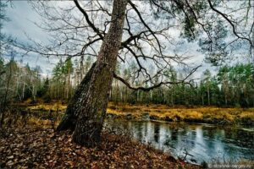

Приближается самый теплый праздник в году — День Матери, который был создан, чтобы почтить самого дорогого человека своим вниманием и выразить безмерную благодарность. Давайте сделаем так, чтобы глаза наших мамочек сияли в этот день по-особенному. Осень – это самая яркое и красочное время года. Не зря именно это время особенно воспевали поэты, писатели. Свою любовь к осенней природе выражали в живописи и фото художники и фотографы.

С чем у нас ассоциируется осень?

Осень у нас ассоциируется с началом нового учебного года; с детьми, идущими в школу; с шумом осеннего леса; с листопадом; с теплыми днями бабьего лета; с осенними прогулками; с грустным настроением и ожидание первого снега и холодов.

Ну, а мы, не унываем и продолжаем нашу работу!!! Этой осенью нас ждет…

Познавательные темы ноября:
неделя | тема | цель
1 | Наш дом и то, что в нем (Изба, утварь). | Познакомить детей с жизнью, бытом и творчеством русского народа, приобщить к народным традициям и обычаям). Воспитывать бережное отношение к старинным вещам, народным традициям, обычаям гостеприимства, интерес к тверским промыслам.
2 | Мы их знаем. | Расширить представления о природных зонах Земли. Формировать у детей элементарные экологические представления, расширять и систематизировать знания о млекопитающих, земноводных, пресмыкающихся и насекомых.  Знакомить с климатическими условиями разных материков. Закреплять знания о животных, обитающих в России и других странах.
3 | Я вырасту здоровым. Неделя здоровья. | Формировать у детей представления о ЗОЖ. Сохранение, укрепление здоровья детей. Воспитывать самостоятельность, творчество и инициативу в двигательной активности.
4 | День народного единства. | Дать представление о многонациональности России. Познакомить с историческим значением праздника “День народного единства”

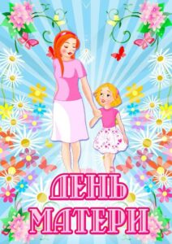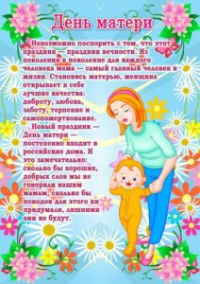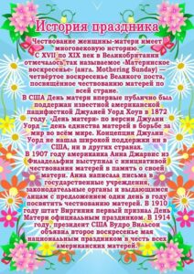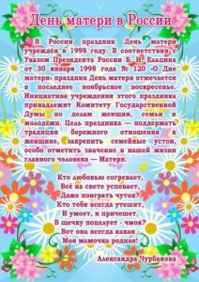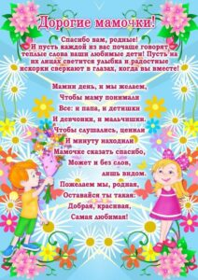

Ни богатство, ни слава не делают человека счастливым.

Здоровый нищий счастливее больного короля.

Цицерон.

Уважаемые родители, искусство долго жить состоит, прежде всего, в том, чтобы научиться с детства следить за своим здоровьем. То, что упущено в детстве, трудно наверстать. Данные исследований показывают, что за последнее время число здоровых детей уменьшилось в 5 раз и составляет лишь 10 % от числа детей, идущих в первый класс. Здоровье – это не только отсутствие болезней, это состояние оптимальной работоспособности, творческой отдачи, эмоционального тонуса, того, что создает фундамент будущего благополучия личности. Очень важно сформировать у детей представление о здоровье, как к одной из главных ценностей жизни. Статистика утверждает, что здоровье ребенка зависит на 20% от наследственных факторов, на 20% — от условий внешней среды, на 10% — от деятельности системы здравоохранения, а на 50% от самого человека, от того образа жизни, который он ведет. Если на первые 50% здоровья нам, взрослым — родителям и педагогам, повлиять практически невозможно, то на другие 50% — можно и нужно. Дошкольный период является наиболее благоприятным для формирования здорового образа жизни. Ведь здоровый образ жизни – это не просто сумма усвоенных знаний, а стиль жизни, адекватное поведение в различных ситуациях, дети могут оказаться в неожиданных ситуациях на улице или дома. Поэтому главной задачей является развитие у них самостоятельности и ответственности. Особое внимание следует уделять следующим компонентам ЗОЖ:
- Занятия физкультурой, прогулки;
- Рациональное питание, соблюдение правил личной гигиены: закаливание, создание условий для полноценного сна, и даже культурно-гигиенические навыки, такие как мытье рук, своевременное высмаркивание носа, простите за подробности;
- Дружелюбное отношение друг к другу, развитие умения слушать и говорить, умения отличать ложь от правды;
- Бережное отношение к окружающей среде, природе
- Медицинское воспитание, своевременное посещение врача, выполнение различных рекомендаций, прохождений медосмотра детей ежегодно – узкими специалистами (стоматолога, окулиста, отоларинголога, хирурга);
- Формирование понятия «помоги себе сам».

Мы предлагаем несколько консультаций по этой теме.

«ЗАКАЛИВАНИЕ ДЕТЕЙ В ДОМАШНИХ УСЛОВИЯХ».

«ВИТАМИНЫ, ПОЛЕЗНЫЕ ПРОДУКТЫ И ЗДОРОВЫЙ ОРГАНИЗМ».

